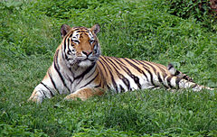

[To zdjęcie](https://pl.wikipedia.org/wiki/Tygrys_syberyjski), autor: Nieznany autor, licencja: [CC BY-SA](https://creativecommons.org/licenses/by-sa/3.0/)

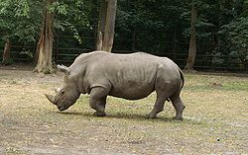

[To zdjęcie](https://pl.wikipedia.org/wiki/Nosoro%C5%BCce), autor: Nieznany autor, licencja: [CC BY-SA](https://creativecommons.org/licenses/by-sa/3.0/)

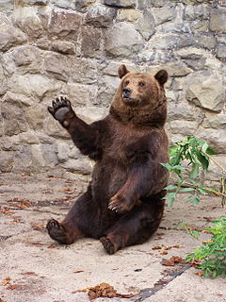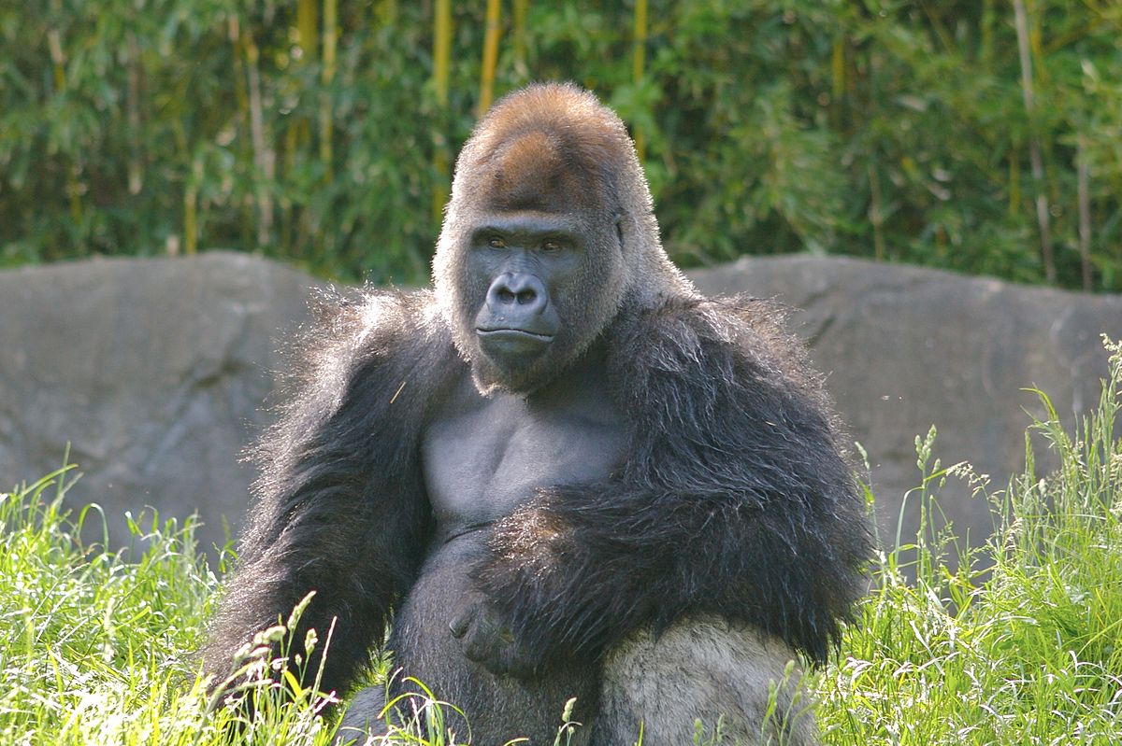

[To zdjęcie](https://pl.wikipedia.org/wiki/Goryl_nizinny), autor: Nieznany autor, licencja: [CC BY-SA](https://creativecommons.org/licenses/by-sa/3.0/)

